ВИЧ/ СПИД
Не умри от невежества!

ЧТО ТАКОЕ ВИЧ?  ВИЧ—вирус иммунодефицита человека – действует на иммунную систему, лишая ее способности защищать организм от болезнентворных миекроорганизмов, ослабляет ее и является причиной развития СПИДа – синдрома приобретенного иммунодефицита человека.  Существующая сегодня антиретровирусная терапия позволяет снизить активность вируса и уменьшить вред, который он наносит иммунной системе. Лечение препятствует развитию и переходу ВИЧ-инфекции в стадию СПИДа. Уже сейчас есть препараты, которые позволяют ВИЧ- положительным людям прожить долгую и здоровую жизнь. С их помощью можно в десятки раз уменьшить вероятность передачи ВИЧ от матери к ее будущему ребенку.  Внешне отличить, инфицирован человек или нет – невозможно. Человек может чувствовать себя хорошо и выглядеть абсолютно здоровым очень долго, 10-15 лет. В это время многие, не зная, что они заражены, передают вирус другим людям. | ВИЧ ПЕРЕДАЕТСЯ:  - При незащищенном (без презерватива ) половом контакте с зараженным человеком.  - Через кровь при использовании общих шприцев и илг, использовании нестерильных инструментов при маникюре, педикюре, пирсинге и других манипуляциях.  При работе с зараженной кровью  (вирус может проникнуть через  порезы).  - От зараженной матери к ребенку во время беременности, родов и кормлении грудью.  ВИЧ НЕ ПЕРЕДАЕТСЯ:  - При рукопожатии  - При объятии.  - Через пот и слезы.  - При кашле и чихании.  - Через посуду, бытовые предметы, постельное белье, деньги.  - В общественном транспорте.  - В бассейнах, банях, саунах, душевых.  - При укусах насекомых.  - Через кошек и собак. | Симптомы ВИЧ- инфекции различны и сложны, однако среди них могут быть:  - Значительная потеря веса.  - Потеря аппетита.  - Быстрая утомляемость.  - Увеличенные лимфатические узлы.  - Поражение кожного покрова.  - Упорная диарея.  - Кашель, длительно не поддающийся лечению.  Риск заражения увеличивается:  - При множественных сексуальных контактах.  - При наличии у партнеров заболеваний передающихся половым путем (сифилис, гонорея, трихомониаз, хламидиоз и др.), наркомании, хронических гинекологических и урологических заболеваний и туберкулеза.  Анализ на ВИЧ  С момента заражения до появления антител проходит от 2 до 6 недель, а иногда и 3 месяца.  В этот период анализ на ВИЧ может дать отрицательный результат, поэтому рекомендуется его повторить через 3 месяца.

ГУ «Городокский районный центр гигиены и эпидемиологии»  Актуальные вопросы  ВИЧ- инфекции  (памятка для населения)  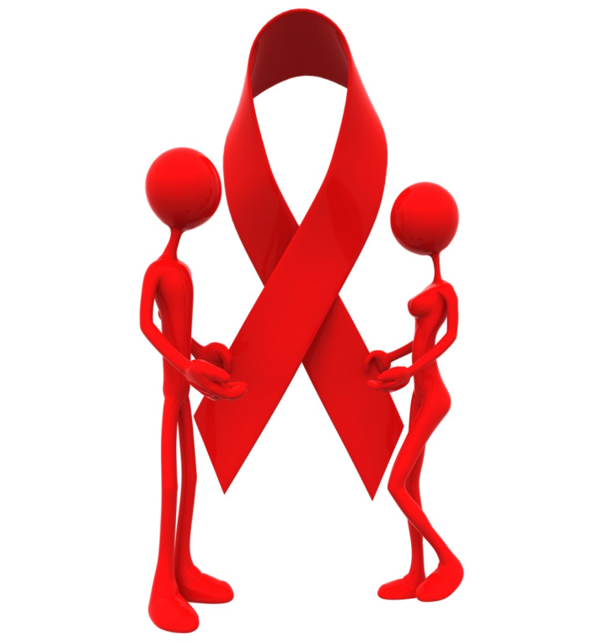 | ГУ «Городокский рай ЦГЭ» г. Городок, ул. Комсомольская, 8.  Тел. 8(02139) 5 61 75, 5 19 56  2018 г. Т. 400 экз.

